2.1 – ANGLES EN POSITION STANDARD

Définitions:
- Un angle est en position standard s’il est positionné dans un plan cartésien avec son sommet à l’origine et son coté terminal sur le coté positif de l’axe des abscisses.
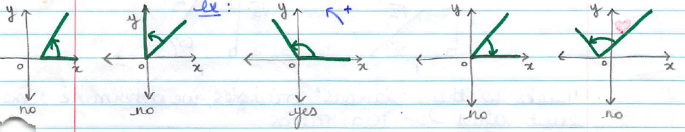
- Les axes divisent le plan en 4 quadrants, numérotés comme ceci :
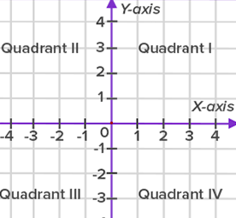
- Chaque angle en position standard est associé à son quadrant et a son angle de référence (l’angle aigu formé par le côté terminal de l’angle en position standard et l’axe des abscisses, et dont le sommet est à l’origine du repère)
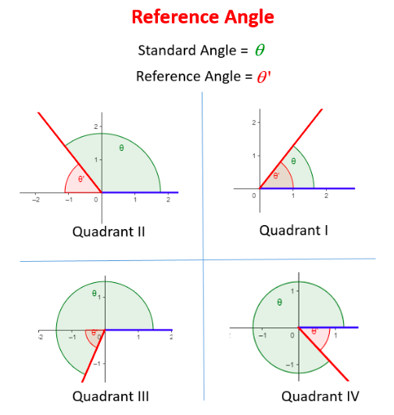
Exemples:
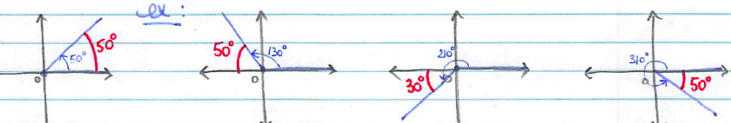
Note la relation entre l’angle en position standard et son angle de référence est différente selon le quadrant de l’angle.
Note Pour un angle de référence donné, il existe 4 angles en position standard entre 0º and 360º (1 dans chaque quadrant).
Par exemple, si l’angle de référence mesure 40º, l’angle peut mesurer: 40º, 140º, 220º ou 320º.

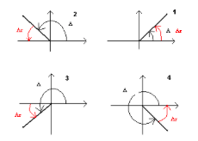
Note si la rotation entre le coté initial et le coté terminal est dans le sens des aiguilles d’une montre, l’angle est négatif. Si la rotation est dans le sens inverse, l’angle est positif.
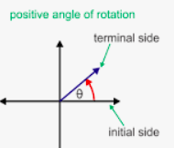 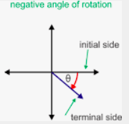

Valeurs particulières a connaitre par cœur:

Il y a 5 angles pour lesquels on doit connaitre les rapports trigonométriques.
On peut se souvenir des 2 triangles particuliers suivants :

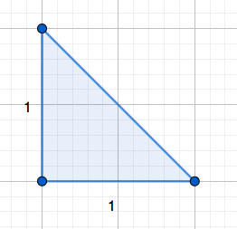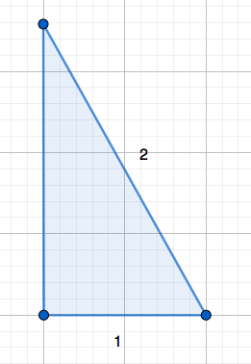

Grace à ces triangles, on observe que :

$\cos{30°}$ $\sin{30°}$ $\tan{30°}$
$\cos{45°}$ $\sin{45°}$ $\tan{45°}$
$\cos{60°}$ $\sin{60°}$ $\tan{60°}$

On peut déjà remarquer que les valeurs des rapports de sin et cos sont les 3 mêmes.
Celles de la tangente sont différents.

Grace a SOH CAH TOA on observe que : $\frac{sinθ}{cosθ}=\frac{ \frac{opp}{hyp} }{\frac{adj}{hyp}}= \frac{ opp. }{adj}=tanθ$
Pour le futur, il est bon de se souvenir que: $\tan{θ= }\frac{ \sin{θ} }{\cos{θ}}$
Une autre façon de se souvenir des rapports trigonométriques est d’utiliser le cercle trigonométrique.
Le Cercle Trigonométrique (ou cercle unitaire):
C’est le cercle de centre l’origine et de rayon 1.
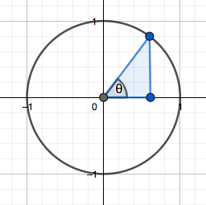
Les angles en position standard sont localisés par le point d’intersection de leur côté terminal sur le cercle.

Comme le rayon du cercle est 1, l’angle de référence crée un triangle rectangle d’hypoténuse 1 avec le point du cercle.
Par conséquent, chaque point du cercle trigonométrique a pour coordonnées $(\cos{θ ,\sin{θ)}}$, ce qui est une propriété très importante du cercle trigonométrique.
Voir worksheet d’utilisation du cercle trigo.

On peut se souvenir des 3 valeurs spéciales de cosinus et du sinus et les positionner sur le cercle pour se souvenir à quels angles elles correspondent.
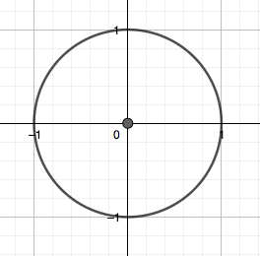
Note: Ceci nous permet de retenir également les valeurs des rapports pour les angles quadrantaux (multiples de 90º)

Hwk: p 83 # 1 – 7, 9, 11, 13, 17, 19, 20 + “Using the unit circle to approximate trigonometric ratios” worksheet.

